  Liceo Scientifico Statale  Carlo Miranda”  Via F.A. Giordano, 91 – 80027 Frattamaggiore(NA)  Tel: +39 081 8801909 Fax: +39 081 8368185  Email: NAPS27000E@istruzione.it PEC: NAPS27000E@pec.istruzione.it | Candidatura N. 18581  10862 - FSE - Inclusione sociale e lotta al disagio  Il 'diverso' come risorsa: formazione,  accoglienza, inclusione:  sondaggio gradimento tutor-esperti

 | Le armonie del diverso  ‘Na canzone pe’ parla’

Denominazione del modulo:
Le armonie del diverso
Na canzone pè parlà

Sede
Liceo scientifico Miranda Frattamaggiore

Data di inzio e fine corso
Le armonie del diverso:9/2/2018 -- 24/4/2018
‘Na canzone pe’ parla’:16/02/2018 -13/04/2018

Nome e Cognome tutor/esperto | Ruolo svolto
Francesca Pezone | Tutor Le armonie del diverso
GIANCARLA SALVATO | Tutor Na canzone pe’ parla’
Filomena Tammaro | Esperto Na canzone pe’ parla’
Roberto Arabiano | Esperto Le armonie del diverso

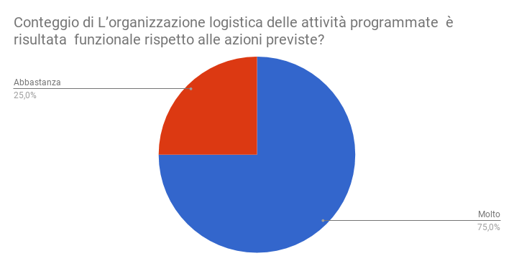

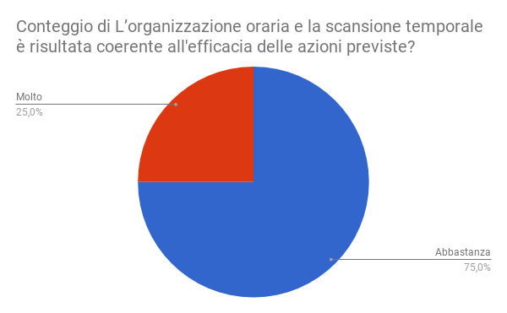

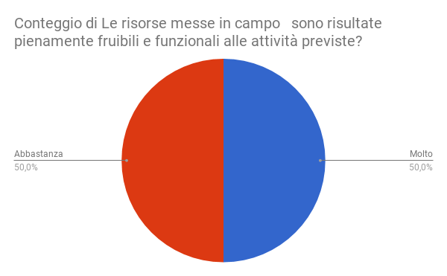

Strumenti didattici utilizzati per le attività formative:
[Libri/dispense] | [PC-dispositivi audio/video] | [Lim]
Poco | Molto | Molto
Abbastanza | Molto | Molto
Abbastanza | Molto | Molto
Sufficientemente | Molto | Poco

Metodologie risultate più idonee per l'apprendimento
[Problem solving] | [Cooperative learning] |  | [Storytelling] |  | [Role playing] |  | [Peer tutoring] |  | [Didattica laboratoriale] | [Insegnamento individualizzato] | [Simulazione]
Abbastanza | Molto |  | Poco |  | Molto |  | Molto |  | Molto | Sufficientemente | Abbastanza
Abbastanza | Molto |  | Poco |  | Poco |  | Abbastanza |  | Molto | Poco | Abbastanza
Abbastanza | Molto |  | Abbastanza |  | Abbastanza |  | Molto |  | Molto | Abbastanza | Abbastanza
Abbastanza | Sufficientemente |  | Poco |  | Sufficientemente |  | Molto |  | Molto | Molto | Abbastanza
[Discussione] |  | [Apprendimento tramite rinforzo (esercizi)] |  | [Lezione frontale] |  | [Altro]
Abbastanza |  | Abbastanza |  | Abbastanza |  | Poco
Molto |  | Abbastanza |  | Molto |  | Molto
Molto |  | Molto |  | Abbastanza |  | Poco
Abbastanza |  | Molto |  | Molto |  | Sufficientemente

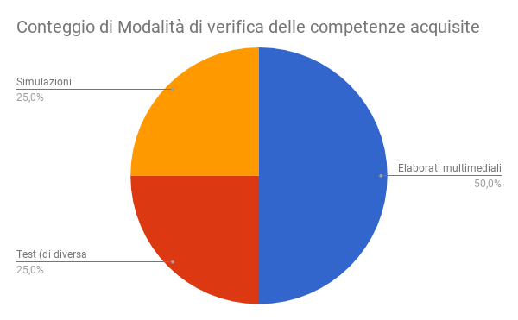

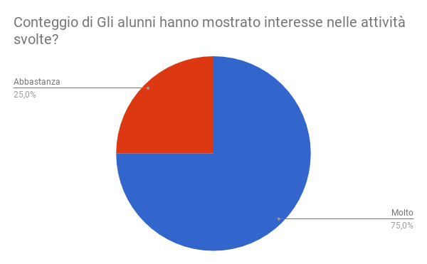

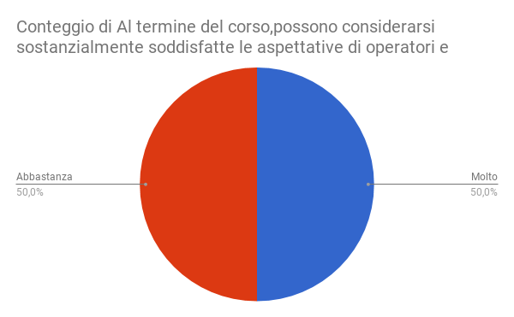

Indicare quali siano risultati i punti di forza dell'intervento attuato
La scelta di percorsi e strategie motivazionali attraverso cui proporre tematiche "profonde" quali integrazione e legalità
RAFFORZAMENTO DELLE COMPETENZE DI BASE
Utilizzo di una metodologia didattica innovativa
Il lavoro corale ha permesso ai discenti di migliorarsi, osservando anche il lavoro degli altri e ha permesso di creare una serie di dinamiche di gruppo, che hanno permesso la creazione di un vero e proprio team di lavoro.

Indicare se e quali criticità sono state riscontrate nello svolgimento delle attività
Il "sovraccarico" di impegni degli alunni,talvolta, costretti a rinunciare alle attività per la preparazione di verifiche previste nell'ambito delle attività curricolari o per la coincidenza di qualche uscita ASL
NON CI SONO STATE CRITICITA^
Nessuna in particolare
Le criticità ci sono state inizialmente, in alcuni discenti per il loro cararttere più chiuso e riservato, che però siamo riusciti a risolvere dopo le prime lezioni.

Indicare eventuali aspetti a favore della replicabilità dell'intervento e/o eventuali suggerimenti per il miglioramento degli esiti
L'eccellente risposta degli alunni sul piano motivazionale, con l'acquisizione di una piena consapevolezza della rilevanza della formazione scolastica; apertura al territorio con la promozione di eventi in rete con le altre scuole e rappresentativi della sinergia con le istituzioni locali.
UN MAGGIORE NUMERO DI ORE AVREBBE CONSENTITO DI SEDIMENTARE ANCORE DI PIU' LE COMPETENZE ACQUISITE
Aspetto a favore: utilizzo più consapevole degli strumenti linguistici da parte degli alunni grazie alla fruizione di una metodologia didattica innovativa
Questo tipo di progetti sono fondamentali per quei soggetti che per le ragioni più disparate non riescono facilmente ad inserirsi e vengono spesso additati come " diversi". Indubbiamente nel corso delle lezioni è emerso il loro bisogno di esprimersi e portare fuori le loro emozioni, quindi sarebbe opportuno unire al canto anche la recitazione in maniera da rendere il lavoro corale ancora più preciso e decisivo.

 | ‘Conoscersi per orientarsi’

Denominazione del modulo:
Conoscersi per orientarsi

Sede
Liceo scientifico Miranda Frattamaggiore

Data di inzio e fine corso
6/2/2018 -- 24/4/2018

Nome e Cognome tutor/esperto | Ruolo svolto
Antonella Lupoli | Tutor
Filomena Fusaro | Esperto

L’organizzazione logistica delle attività programmate è risultata funzionale rispetto alle azioni previste?
Molto
Abbastanza

L’organizzazione oraria e la scansione temporale è risultata coerente all'efficacia delle azioni previste? | Le risorse messe in campo sono risultate pienamente fruibili e funzionali alle attività previste?
Molto | Sufficientemente
Abbastanza | Molto

Strumenti didattici utilizzati per le attività formative:
[Libri/dispense] | [PC-dispositivi audio/video] | [Lim]
Sufficientemente | Molto | Molto
Abbastanza | Molto | Molto

Metodologie risultate più idonee per l'apprendimento
[Problem solving] | [Cooperative learning] | [Storytelling] | [Role playing] | [Peer tutoring] | [Didattica laboratoriale]
Sufficientemente | Molto | Sufficientemente | Abbastanza | Sufficientemente | Sufficientemente
Molto | Sufficientemente | Sufficientemente | Sufficientemente | Sufficientemente | Sufficientemente

[Altro]
Poco
Poco
Modalità di verifica delle competenze acquisite | Gli alunni hanno mostrato interesse nelle attività svolte?
Colloqui | Molto
Colloqui | Molto

Gli alunni hanno mostrato interesse nelle attività svolte? | La frequenza è risultata
Molto | Estremamente assidua
Molto | Estremamente assidua

Al termine del corso,possono considerarsi sostanzialmente soddisfatte le aspettative di operatori e fruitori del corso? | Indicare quali siano risultati i punti di forza dell'intervento attuato | Indicare se e quali criticità sono state riscontrate nello svolgimento delle attività | Indicare eventuali aspetti a favore della replicabilità dell'intervento e/o eventuali suggerimenti per il miglioramento degli esiti
Molto | Utilizzare metodologia problema solving e far attuare lavoro su se stessi per la conoscenza di sé | Difficoltà di aprirsi all'altro da parte de partecipanti nella fase iniziale | L'intervento ha dato la possibilità ai partecipanti di migliorare la relazione con gli altri, la conoscenza di sé e dei propri bisogni
Molto | La capacità di spingere gli alunni al confronto ed all'accettazione della diversità propria ed altrui | Nell' approccio iniziale gli alunni hanno mostrato remore nell'aprirsi al dialogo ed al confronto. | La possibilità offerta dal progetto di conoscersi per poter compiere nel presente e nel futuro scelte consapevoli

 | ‘Immagimatica’

Denominazione del modulo:
Immagimatica

Sede
Liceo scientifico Miranda Frattamaggiore

Data di inzio e fine corso
8/2/2018 -- 24/4/2018

Nome e Cognome tutor/esperto | Ruolo svolto
Rossella Di Matteo | Tutor
Giuseppina Cretella | Esperto

L’organizzazione logistica delle attività programmate è risultata funzionale rispetto alle azioni previste?
Molto

L’organizzazione oraria e la scansione temporale è risultata coerente all'efficacia delle azioni previste? | Le risorse messe in campo sono risultate pienamente fruibili e funzionali alle attività previste?
Molto | Abbastanza

Strumenti didattici utilizzati per le attività formative:
[Libri/dispense] | [PC-dispositivi audio/video] | [Lim]
Poco | Molto | Abbastanza

Metodologie risultate più idonee per l'apprendimento
[Problem solving] | [Cooperative learning] | [Storytelling] | [Role playing] | [Peer tutoring] | [Didattica laboratoriale] | [Insegnamento individualizzato]
Molto | Molto | Poco | Poco | Abbastanza | Molto | Poco

[Simulazione] | [Discussione] | [Apprendimento tramite rinforzo (esercizi)] | [Lezione frontale] | [Altro] | Modalità di verifica delle competenze acquisite | Gli alunni hanno mostrato interesse nelle attività svolte? | La frequenza è risultata
Poco | Molto | Abbastanza | Sufficientemente | Poco | Test (di diversa tipologia) | Molto | Estremamente assidua
Molto | Molto | Abbastanza | Sufficientemente | Poco | Test (di diversa tipologia) | Molto | Estremamente assidua

Al termine del corso,possono considerarsi sostanzialmente soddisfatte le aspettative di operatori e fruitori? | Indicare quali siano risultati i punti di forza dell'intervento attuato | Indicare se e quali criticità sono state riscontrate nello svolgimento delle attività | Indicare eventuali aspetti a favore della replicabilità dell'intervento e/o eventuali suggerimenti per il miglioramento degli esiti
Abbastanza | COLLABORAZIONE CON IL TUTOR ED ASSISTENTE TECNICO - DIDATTICA ALTERNATIVA | NUMERO DI COMPUTER INSUFFICIENTI RISPETTO AL NUMERO DEGLI ALLIEVI | SAREBBE OPPORTUNO SVOLGERE IL PROGETTO NELLA PARTE INIZIALE DELL'ANNO SCOLASTICO
Abbastanza | Collaborazione con l'esperto ed con l'assistente tecnico.  Didattica alternativa. | Numero di computer insufficiente per il numero di alunni. | Sarebbe opportuno svolgere il progetto nella parte iniziale dell'anno scolastico.

 | "Rispetto e accoglienza per una cittadinanza attiva"

Denominazione del modulo:
Rispetto ed accoglienza

Sede
Liceo scientifico Miranda Frattamaggiore

Data di inzio e fine corso
26/2/2018 -- 14/5/2018

Nome e Cognome tutor/esperto | Ruolo svolto
Maria Antonia Ciampa | Tutor

L’organizzazione logistica delle attività programmate è risultata funzionale rispetto alle azioni previste?
Sufficientemente

L’organizzazione oraria e la scansione temporale è risultata coerente all'efficacia delle azioni previste? | Le risorse messe in campo sono risultate pienamente fruibili e funzionali alle attività previste?
Sufficientemente | Sufficientemente

Strumenti didattici utilizzati per le attività formative:
[Libri/dispense] | [PC-dispositivi audio/video] | [Lim]
Poco | Poco | Poco

Metodologie risultate più idonee per l'apprendimento
[Problem solving] | [Cooperative learning] | [Storytelling] | [Role playing] | [Peer tutoring] | [Didattica laboratoriale] | [Insegnamento individualizzato] | [Simulazione] | [Discussione]
Poco | Poco | Poco | Poco | Poco | Poco | Poco | Poco | Poco

[Apprendimento tramite rinforzo (esercizi)] | [Lezione frontale] | [Altro]
Poco | Poco | Poco

Modalità di verifica delle competenze acquisite | Gli alunni hanno mostrato interesse nelle attività svolte? | La frequenza è risultata | Al termine del corso,possono considerarsi sostanzialmente soddisfatte le aspettative di operatori e fruitori ? | Indicare quali siano risultati i punti di forza dell'intervento attuato | Indicare se e quali criticità sono state riscontrate nello svolgimento delle attività | Indicare eventuali aspetti a favore della replicabilità dell'intervento e/o eventuali suggerimenti per il miglioramento degli esiti
Elaborati multimediali (di gruppo e/o individuali) | Sufficientemente | Saltuaria | Poco | orario | corrispondenza attività obiettivi | coinvolgimento famiglie e psicologi

 | Living between

Denominazione del modulo:
Living between

Sede
Liceo scientifico Miranda Frattamaggiore

Data di inzio e fine corso
16/2/2018 -- 11/5/2018

Nome e Cognome tutor/esperto | Ruolo svolto
Raffaela Ferrara | Tutor

L’organizzazione logistica delle attività programmate è risultata funzionale rispetto alle azioni previste?
Abbastanza

L’organizzazione oraria e la scansione temporale è risultata coerente all'efficacia delle azioni previste? | Le risorse messe in campo sono risultate pienamente fruibili e funzionali alle attività previste?
Abbastanza | Abbastanza

Strumenti didattici utilizzati per le attività formative:
[Libri/dispense] | [PC-dispositivi audio/video] | [Lim]
Abbastanza | Molto | Molto

Metodologie risultate più idonee per l'apprendimento
[Problem solving] | [Cooperative learning] | [Storytelling] | [Role playing] | [Peer tutoring] | [Didattica laboratoriale] | [Insegnamento individualizzato] | [Simulazione] | [Discussione]
Abbastanza | Molto | Poco | Molto | Molto | Sufficientemente | Molto | Molto | Abbastanza

[Apprendimento tramite rinforzo (esercizi)] | [Lezione frontale] | [Altro]
Abbastanza | Sufficientemente | Sufficientemente

Modalità di verifica delle competenze acquisite | Gli alunni hanno mostrato interesse nelle attività svolte? | La frequenza è risultata | Al termine del corso,possono considerarsi sostanzialmente soddisfatte le aspettative di operatori e fruitori del corso? | Indicare quali siano risultati i punti di forza dell'intervento attuato | Indicare se e quali criticità sono state riscontrate nello svolgimento delle attività | Indicare eventuali aspetti a favore della replicabilità dell'intervento e/o eventuali suggerimenti per il miglioramento degli esiti
Test (di diversa tipologia) | Molto | Complessivamente costante | Abbastanza | Il confronto tra corsisti di classi diverse e la strategia comunicativa e situazionale adottata | il mantenimento della curva della attenzione sempre alta in un'ora pomeridiana che segue una mattinata di scuola e la non abitudine regolare ai metodi situazionali adottati dall'esperto | gli alunni grazie ad un simile progetto entrano in diretto contatto con il mondo culturale anglosassone ma gli interventi devono trovare corrispondenza anche nella didattica regolare.

 | Il diverso ecologico

Denominazione del modulo:
Il diverso ecologico

Sede
Liceo scientifico Miranda Frattamaggiore

Data di inzio e fine corso
14/2/2018 -- 24/4/2018

Nome e Cognome tutor/esperto | Ruolo svolto
Natalia Vitagliano | Tutor
Maria Grazia Del prete | Esperto

L’organizzazione logistica delle attività programmate è risultata funzionale rispetto alle azioni previste?
Molto

L’organizzazione oraria e la scansione temporale è risultata coerente all'efficacia delle azioni previste? | Le risorse messe in campo sono risultate pienamente fruibili e funzionali alle attività previste?
Abbastanza | Molto
 | Abbastanza

Strumenti didattici utilizzati per le attività formative:
Libri/dispense] | [PC-dispositivi audio/video] | [Lim]
Abbastanza | Molto | Molto
Abbastanza | Molto | Molto

Metodologie risultate più idonee per l'apprendimento

[Problem solving] | [Cooperative learning] | [Storytelling] | [Role playing] | [Peer tutoring] | [Didattica laboratoriale] | [Insegnamento individualizzato] | [Simulazione] | [Discussione] | [Apprendimento tramite rinforzo (esercizi)]
Molto | Molto | Molto | Abbastanza | Abbastanza | Molto | Abbastanza | Molto | Molto | Molto
Abbastanza | Abbastanza | Poco | Poco | Abbastanza | Molto | Sufficientemente | Sufficientemente | Molto | Poco

[Altro] | Modalità di verifica delle competenze acquisite | Gli alunni hanno mostrato interesse nelle attività svolte? | La frequenza è risultata | Al termine del corso,possono considerarsi sostanzialmente soddisfatte le aspettative di operatori e fruitori ?
Abbastanza | Elaborati multimediali (di gruppo e/o individuali) | Molto | Complessivamente costante | Molto
Sufficientemente | Elaborati multimediali (di gruppo e/o individuali) | Abbastanza | Estremamente assidua | Abbastanza

Indicare quali siano risultati i punti di forza dell'intervento attuato | Indicare se e quali criticità sono state riscontrate nello svolgimento delle attività | Indicare eventuali aspetti a favore della replicabilità dell'intervento e/o eventuali suggerimenti per il miglioramento degli esiti
La possibilità di far lavorare gli alunni sul campo, calando le nozioni in esperienze concrete | Il percorso nella sua ricchezza avrebbe avuto bisogno di qualche ulteriore incontro | Un maggior numero di incontri spalmato lungo un più ampio arco temporale
Motivazione e attività laboratoriale | nessuna | Dopo aver motivato gli alunni ad affrontare in prima persona i problemi della vivibilità nella loro città e aver fatto scaturire delle proposte da presentare al Comune e alle Associazioni cittadine, sarebbe utile continuare l'intervento per formare un gruppo attivo e propositivo sul territorio. Sarebbe utile replicare l'intervento per migliorarne l'efficacia e ampliarla.

